Основные правила поведения на воде для детей: памятка безопасности
Каждый ребенок должен знать правила поведения на воде для детей, памятка, содержащая всю необходимую информацию, поможет в этом. Многие недооценивают важность соблюдения мер предосторожности и в конечном счете все заканчивается печально. Во время игры безопасность на воде в глазах детей имеет второстепенное значение. Ребенок может заиграться и не заметить глубины. При этом любая яма может стоить ему жизни.
Очень важно соблюдать необходимые правила безопасности на воде, как детям, так и взрослым. Основная цель родителей — научить ребенка адекватному поведению на речке, озере, море или в бассейне.

Памятка по правилам поведения детей на воде
Поведение ребенка должно соответствовать следующим необходимым правилам:
- Не следует плавать в новом месте самостоятельно без сопровождения взрослого. Прежде чем заходить в воду, необходимо попросить одного из родителей обследовать дно.
- Нельзя хватать другого ребенка за ноги и тянуть на дно, даже в процессе игры.
- Не следует толкать других детей в воду. Это может привести к тому, что ребенок захлебнется или случайно попадет в яму и не сможет из нее выбраться.
- При отсутствии способности плавать в обязательном порядке следует использовать надувные круги, матрасы, жилеты или нарукавники. Необходимо обезопасить себя прежде, чем посещать водоем.
- Нельзя прыгать в речку с обрывов или высокого берега. Такое падение может спровоцировать травму. К тому же, не следует заходить в воду, если дно слишком скользкое и присутствует большое количество камней и коряг.
- Даже при отличном умении плавать, ни в коем случае нельзя продвигаться дальше ограничительных буйков. Это важно знать всем без исключения как детям, так и их родителям.
- Если поблизости проплывает лодка или катер, то нельзя подплывать близко к судну.
- Не рекомендуется пренебрегать правилами по запрету для купания в определенных местах. Красный флаг означает, что плавать в данной зоне запрещено.
Каждый родитель должен прочитать правила безопасности на воде для детей и ознакомить с ними своего ребенка. Если в определенном месте присутствует сильное течение, то следует объяснить, что плыть против него ни в коем случае нельзя. При этом рекомендуется находиться как можно ближе к берегу, что обезопасит от неприятных инцидентов и сохранит жизнь.
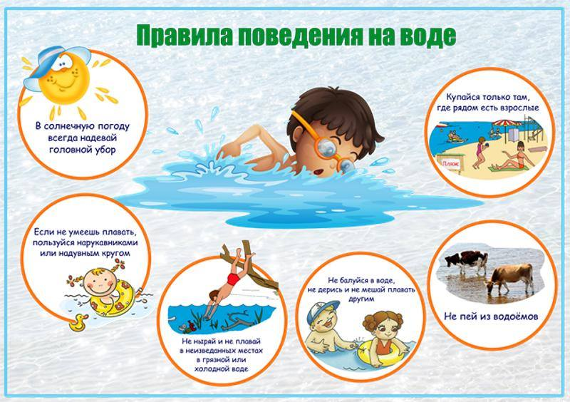

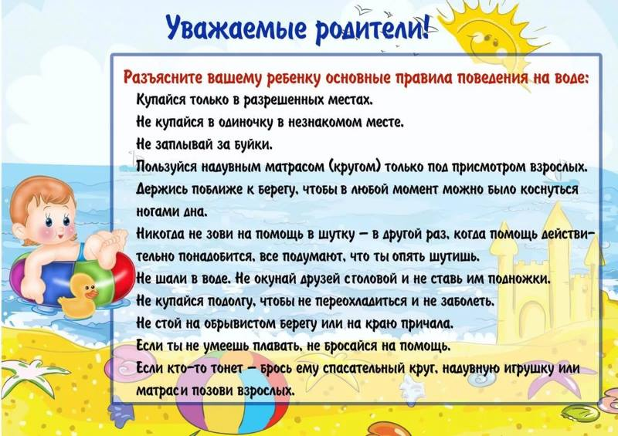

Дополнительные правила
Безопасный подход к отдыху у водоема поможет провести время с удовольствием и без несчастных случаев. Дополнительные правила следующие:
- Ребенок не должен купаться в речке при любых недомоганиях. Если у него повышена температура или появилась тошнота, то следует ограничить пребывание на солнце и не плавать.
- Детям запрещается купаться в холодной воде. Если температура менее 18°C, то от плавания следует воздержаться.
- Необходимо донести до ребенка важность спокойного поведения. Следует объяснить, что нельзя во время игры кричать и звать на помощь. Если произойдет реальная опасность, то на призыв ребенка может никто не отреагировать.
- Если внезапно во время купания свело мышцы на ногах, не следует впадать в панику. Таким образом можно пойти ко дну. Рекомендуется плавно перевернуться на спину, расслабиться и грести руками в направлении берега. По возможности стоит растереть сведенные судорогой участки.
Защита во время плавания от солнца также крайне необходима. Поэтому даже будучи в воде, нужно всегда наносить на тело солнцезащитный крем, который обезопасит от ожогов. Важно понять, что нельзя кидать в других детей песком в то время, как они плавают. Тем самым можно спровоцировать серьезный инцидент. Песок может попасть в глаза, и ребенок потеряет координацию.
При возникновении опасной ситуации с другими детьми необходимо обязательно оповестить об этом взрослого и не тратить время впустую. Если во время плавания сильно закружится голова, рекомендуется сделать несколько глубоких вдохов и быстро покинуть водоем, сообщив о проблеме родителям. Продолжать купание в данном случае крайне опасно.

